**Тест «Почемучка-1»**

1. Рассмотри картинки слева и справа. В синем квадрате девочка плачет. Почему? Найди справа картинку – причину, почему так произошло и обведи синим карандашом.

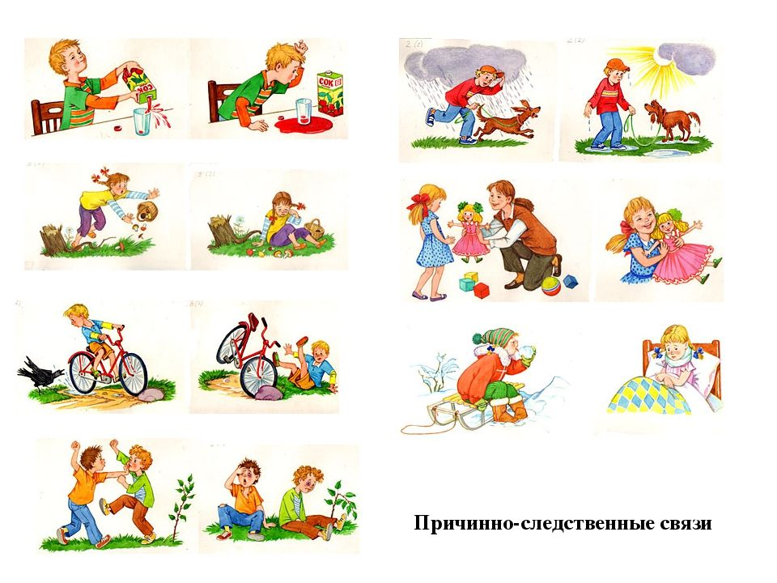

1. 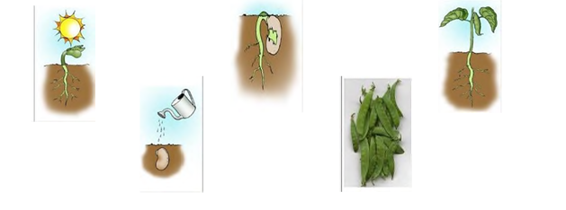Найди первую картинку и нарисуй стрелками «Что сначала, что потом?»

**4**

1. «Что сначала, что потом?» Картинку-начало обведи в кружок, стрелкой покажи, что было дальше

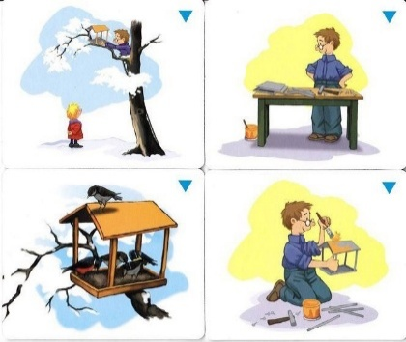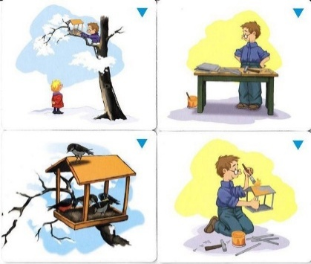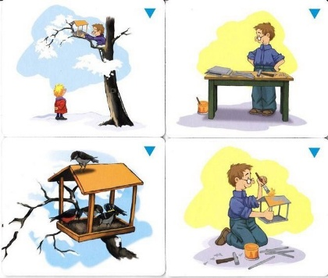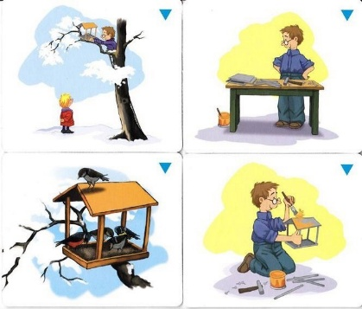

1. Обведи красным кружком правильный ответ. Фонарик загорелся, потому что были вставлены

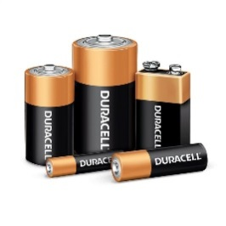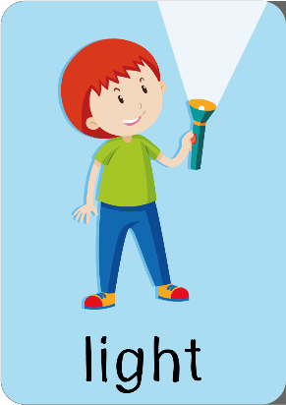

1. Рассмотри картинки и предположи, какие осадки должны пойти на каждой картинке. Соедини осадки и картинку линией. (умение прогнозировать следствие)

**2**

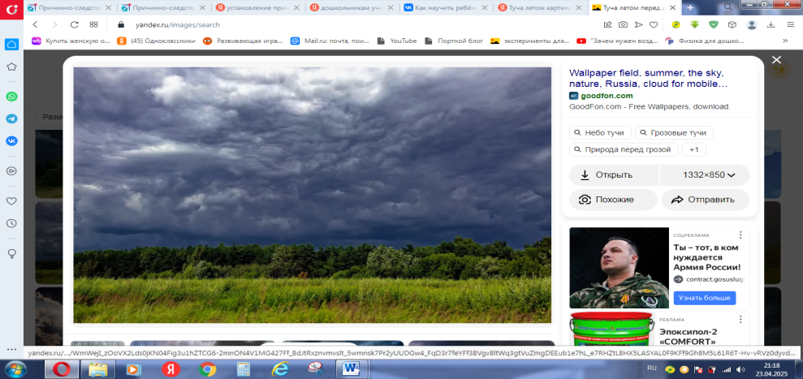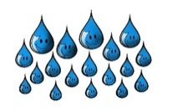

1. Куда надо поставить чашку со снегом, чтоб он быстрее растаял? На батарею отопления, на лавочку под солнцем, на подоконник. Обведи правильный ответ. (моделирование)



1. Зачеркни картинку «Чего зимой не бывает»

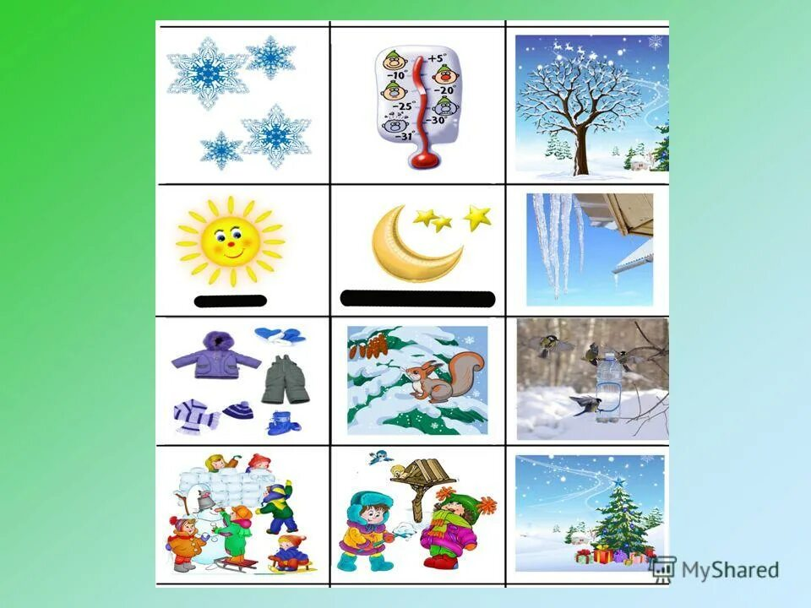

1. К вам пришел маленький исследователь. Чем бы вы посоветовали ему заняться, обведите: поэкспериментировать, почитать книги или порисовать:

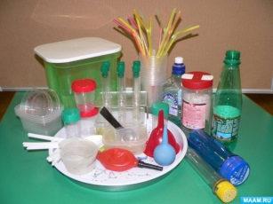

1. Реши правильно пример. Обведи кружком правильный ответ



**Тест определения уровня сформированности понимания причинно-следственных связей у обучающихся дошкольного возраста**

За правильный ответ ставится 1 балл. Неправильный ответ - 0 баллов.

Чтобы определить уровень формирования понимания причинно-следственных связей обучающегося, необходимо подсчитать количество баллов.

Результаты тестирования анализируются по группе и каждому ребенку индивидуально.

0-3 балла - низкий уровень формирования причинно-следственных связей.

4-6 баллов - средний уровень формирования причинно-следственных связей.

7-9 баллов - высокий уровень формирования причинно-следственных связей.

Мониторинговая таблица

|  |  |  |  |  |  |  |
| --- | --- | --- | --- | --- | --- | --- |
| ФИ ребёнка | Уровень умения устанавливать и объяснять прямые и обратные связи, оперируя имеющимся опытом | Уровень понимания логические закономерности происходящих в мире событий. | Уровень умения замечать и запоминать изменения в состоянии объекта при его взаимодействии с другими объектами. | Уровень умения прогнозировать следствия и определять причины явлений, событий, изменений в состоянии объектов | Уровень проявления интереса к опытно-экспериментальной деятельности | Итоговый уровень (средний показатель) |
|  |  |  |  |  |  |  |
|  |  |  |  |  |  |  |
|  |  |  |  |  |  |  |
|  |  |  |  |  |  |  |
|  |  |  |  |  |  |  |
|  |  |  |  |  |  |  |

**Тест «Почемучка»**

Цель: определение уровня формирования понимания причинно-следственных связей у обучающихся по программе «Магия эксперимента».

Тестирование проводится один раз в год:

Май, тест «Почемучка» - определение уровня формирования понимания причинно-следственных связей у обучающихся по результатам обучения по программе.

Обучающимся предлагается 9 заданий на определение:

* Уровня умения устанавливать и объяснять прямые и обратные связи, оперируя имеющимся опытом. (задание 5,7)
* Уровня понимания логических закономерностей происходящих в мире событий. (задания 8,10)
* Уровня умения замечать и запоминать изменения в состоянии объекта при его взаимодействии с другими объектами. (задания 2,3)
* Уровня умения прогнозировать следствия и определять причины явлений, событий, изменений в состоянии объектов. (задания 1,6)
* Уровня проявления интереса к опытно-экспериментальной деятельности. (задание 5)

За правильное выполнение задания ставится один балл. В зависимости от того, сколько ребенок набрал баллов, определяется уровень формирования понимания причинно-следственных связей:

0-3 балла – низкий уровень;

4-6 баллов – средний уровень;

7-9 баллов – высокий уровень.

Результаты тестирования заносятся в мониторинговую таблицу. и определяется уровень сформированности понимания причинно-следственных связей группы.